Bandes dessinées – mangas ados/adultes

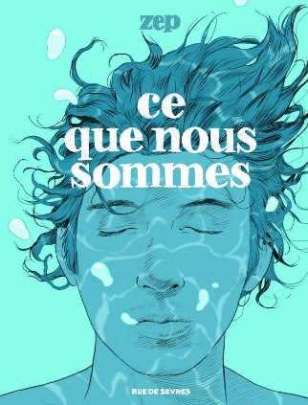
Ce que nous sommes
Zep

Constant utilise le projet DataBrain, qui permet d'assimiler facilement de nombreuses connaissances grâce à un second cerveau numérique mis à disposition à la naissance. A la suite d'un piratage informatique, il se retrouve seul et sans souvenirs dans une forêt. Hazel, jeune femme vivant en marge de la société, le recueille, l'aide à découvrir son identité et à utiliser son cerveau humain.
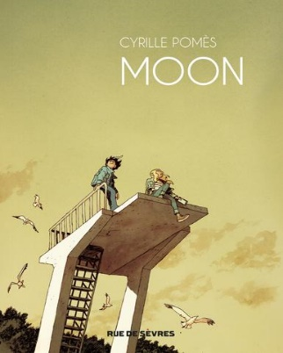
Moon
Cyrille Pomès

Dans une station balnéaire au bord de la Méditerranée, Gabriel, surnommé Cosmos, et Luna, une fille populaire sur les réseaux sociaux, trompent l'ennui comme ils peuvent en attendant l'été. Lorsque la foudre s'abat sur une antenne-relais, les deux collégiens doivent réinventer leur quotidien en l'absence d'Internet.
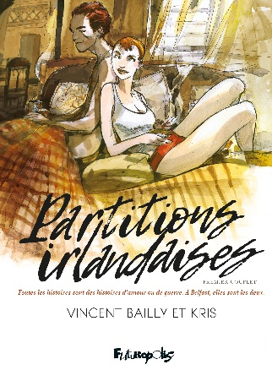
Partitions irlandaises – Premier couplet
Vincent Bailly, Kris
L'histoire d'amour entre deux jeunes Irlandais, l'un protestant, l'autre catholique, dans le Belfast du XXIe siècle. Tim est le fils de Frankie Brown, un héros de la lutte unioniste mort au combat à la fin des années 1990, tandis que Mary est la fille de Patrick Pearse, un ancien activiste de l'IRA ayant déposé les armes peu avant les accords de paix signés en 1998.

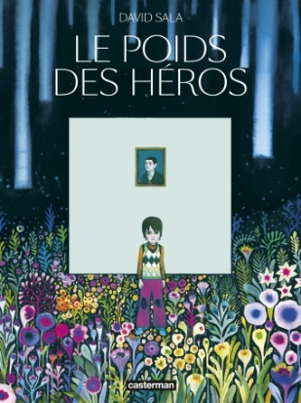
Le poids des héros
David Sala
L'auteur retrace son enfance et son adolescence, se remémorant les courses en vélo, la découverte du rap américain ou encore son initiation artistique à l'école Emile Cohl. Associant nostalgie et imaginaire, il convoque les figures tutélaires mais imposantes de ses grands-pères espagnols, héros de guerre et de la Résistance.

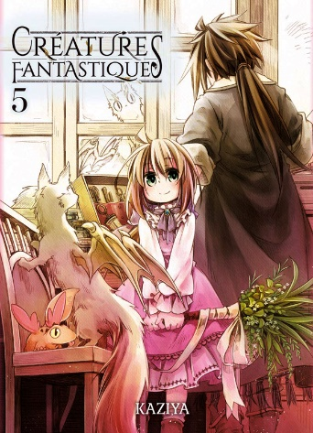
Créatures fantastiques T.5
Kaziya

Ziska, assistante vétérinaire pour des créatures fantastiques, découvre en ville un Tatzelwurm, qui a fui sa montagne d'origine avec ses compagnons car ils étaient menacés par une bête noire et inconnue. Dernier volume de la série.

Girl’s Last Tour tomes 1 à 3
Tsukumizu

Chito et Yuri, deux survivantes, errent seules dans les décombres d'un monde dévasté, à la recherche d'un toit et de nourriture. Elles ne comprennent pas l'utilité des divers objets et machines qu'elles trouvent sur leur chemin et se posent des questions sur la vie de leurs ancêtres et sur leur propre futur.

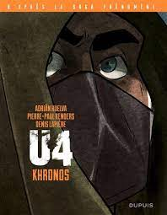
U4 tome 5
Pierre-Paul Rendès, Denis Lapière, Adiran Huelva

Enfin réunis, Jules, Koridwen, Yannis et Stéphane partent à la recherche de Khronos, le mystérieux maître du jeu Warriors of time. Ils doivent parvenir à remonter le temps pour empêcher la pandémie qui a frappé la Terre.

Romans ados/adultes

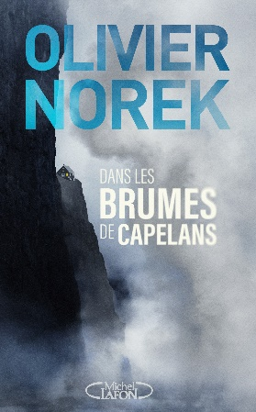
Dans les brumes de Capelans
Olivier Norek
Coste interroge sous secret-défense un témoin dans une affaire où six jeunes filles ont disparu sur une île entre le Groenland et le Canada. Mais quelqu'un tente de faire taire cette personne.

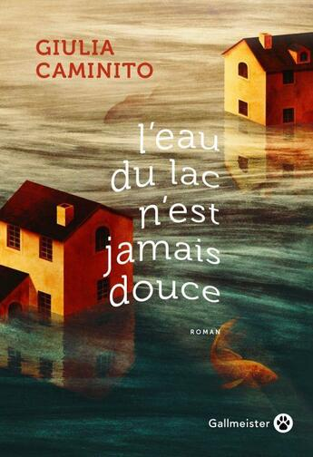
L’eau du lac n’est jamais douce
Giulia Caminito

Dans les années 2000, Antiona est une femme fière et têtue qui s'occupe de son mari et de ses quatre enfants. Honnête et pauvre, elle est sans compromis et croit au bien commun. Elle inculque pourtant à sa fille de ne compter que sur ses capacités. Celle-ci respecte la volonté de sa mère mais en elle gronde une violence qui ne cesse de grandir.
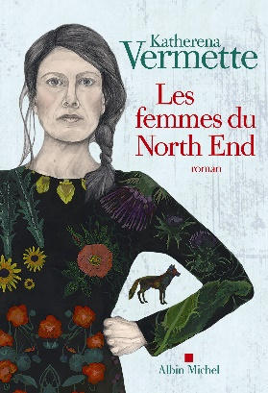
Les femmes du North End
Katherena Vermette

Un récit choral qui met en scène Lou, assistante sociale au coeur brisé, Paulina, mère célibataire, Phoenix, adolescente perdue, Cheryl et Kookom. Ces femmes de la communauté du North End, à Winnipeg, racontent leur destin, leurs espoirs et leurs échecs. Premier roman.

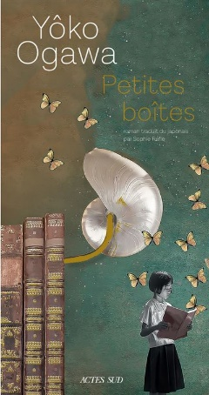
Petites boîtes
Yôko Ogawa

La narratrice vit dans une ancienne école maternelle qui contient un jardin d'enfants et un auditorium où se trouvent de petites boîtes. Parfois, elle se rend sur la colline afin d'observer des inconnus. M. Baryton lui apporte régulièrement les lettres de sa femme malade afin qu'elle les lui déchiffre.

Roman d’un berger
Ernst Wiechert

Dans un village à la lisière de la civilisation, Michaël, fils d'une veuve, clôt son enfance par un exploit. Tout le monde pense alors que s'ouvre à lui un destin extraordinaire. Mais la nature, l'amour et l'amitié bouleversent la destinée de ce jeune berger.

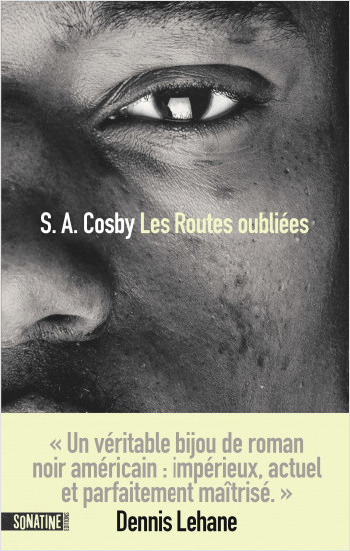
Les routes oubliées
S. A. Cosby

Père de famille et mari aimant, Beauregard Montage a laissé derrière lui ses années de prison et son passé de chauffeur pour les petites frappes locales. Mais à Red Hill, ville rurale du sud-est de la Virginie, la vie n'est pas si simple pour cet Afro-Américain. Afin de pallier ses problèmes financiers, il braque une bijouterie. Son propriétaire est prêt à tout pour se venger. Premier roman.

Livres enfants
Le jour où j’ai grandi
Madeline Roth, Lucille Michieli

Un matin, Louve se rend dans la forêt pour réfléchir. Bercée par le sentiment qu'il est temps pour elle de grandir, elle pense à son identité, à son futur et à ses proches. A côté de son arbre préféré, elle rédige trois lettres sur tout ce qui est susceptible de l'empêcher d'avancer.

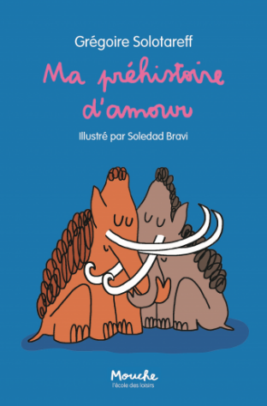
Ma préhistoire d’amour
Grégoire Solotareff

Mouth raconte comment ses parents, Mammouth et Papouth se sont rencontrés et sont tombés amoureux.

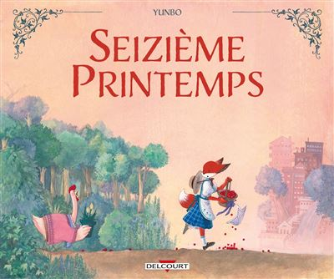
BD
Seizième Printemps
Yunbo
A 5 ans, la jeune renarde Yeowoo part vivre à la campagne chez son grand-père et sa tante. Paulette, une poule jardinière rejetée par les siennes, est sa nouvelle voisine. Cette dernière, qui n'a jamais pu pondre d'oeufs, considère la petite renarde solitaire comme son enfant. Avec son aide, Yeowoo grandit, mûrit et commence à apprécier sa nouvelle vie.

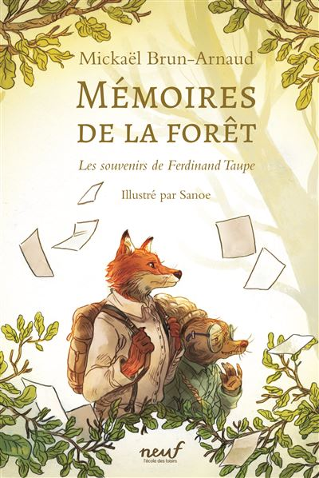
Mémoires de la forêt : les souvenirs de Ferdinand Taupe
Mickaël Brun-Arnaud, Sanoe

Dans la forêt de Bellécore, Archibald Renard collecte dans sa librairie les livres écrits par les animaux. Comme il commence à perdre la mémoire, Ferdinand Taupe souhaite récupérer l'ouvrage qu'il a déposé des années auparavant pour retrouver ses souvenirs. Sauf qu'un inconnu vient d'acquérir son précieux mémoire. Archibald et Ferdinand se lancent alors à sa recherche.

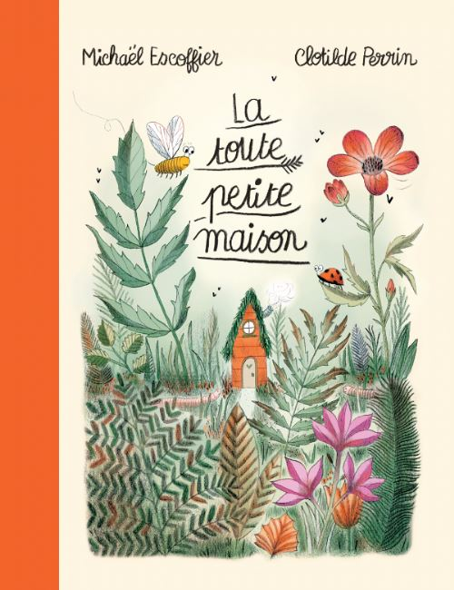
La toute petite maison
Michaël Escoffier, Clotilde Perrin

Arsène et Bartoli, deux frères ours inséparables, vivent dans la forêt où ils aiment se rouler dans les fleurs, piéger les lapins et écraser les vers de terre pour jouer.

mangas
Simplissime : dessiner les mangas
Lise Herzog
Une méthode pour apprendre à dessiner vingt personnages de mangas à travers des pas à pas détaillés et illustrés : le ninja, le robot, la guerrière, la fée, la créature imaginaire ou la sorcière.

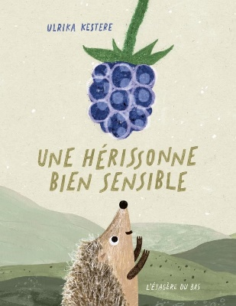
Une hérissone bien sensible
Ulrika Kestere

Une hérissonne est ravie d'avoir trouvé une énorme mûre. Elle veut savourer le fruit mais est interrompue par plusieurs animaux qui, successivement, lui donnent leur avis sur la meilleure façon de manger la baie. Elle commence un long périple pour suivre tous leurs conseils.

